composer create-project laravel gestionCommande

code .

--Sur Terminal

cd gestionCommande

créer les dossier sur views et les fichiers

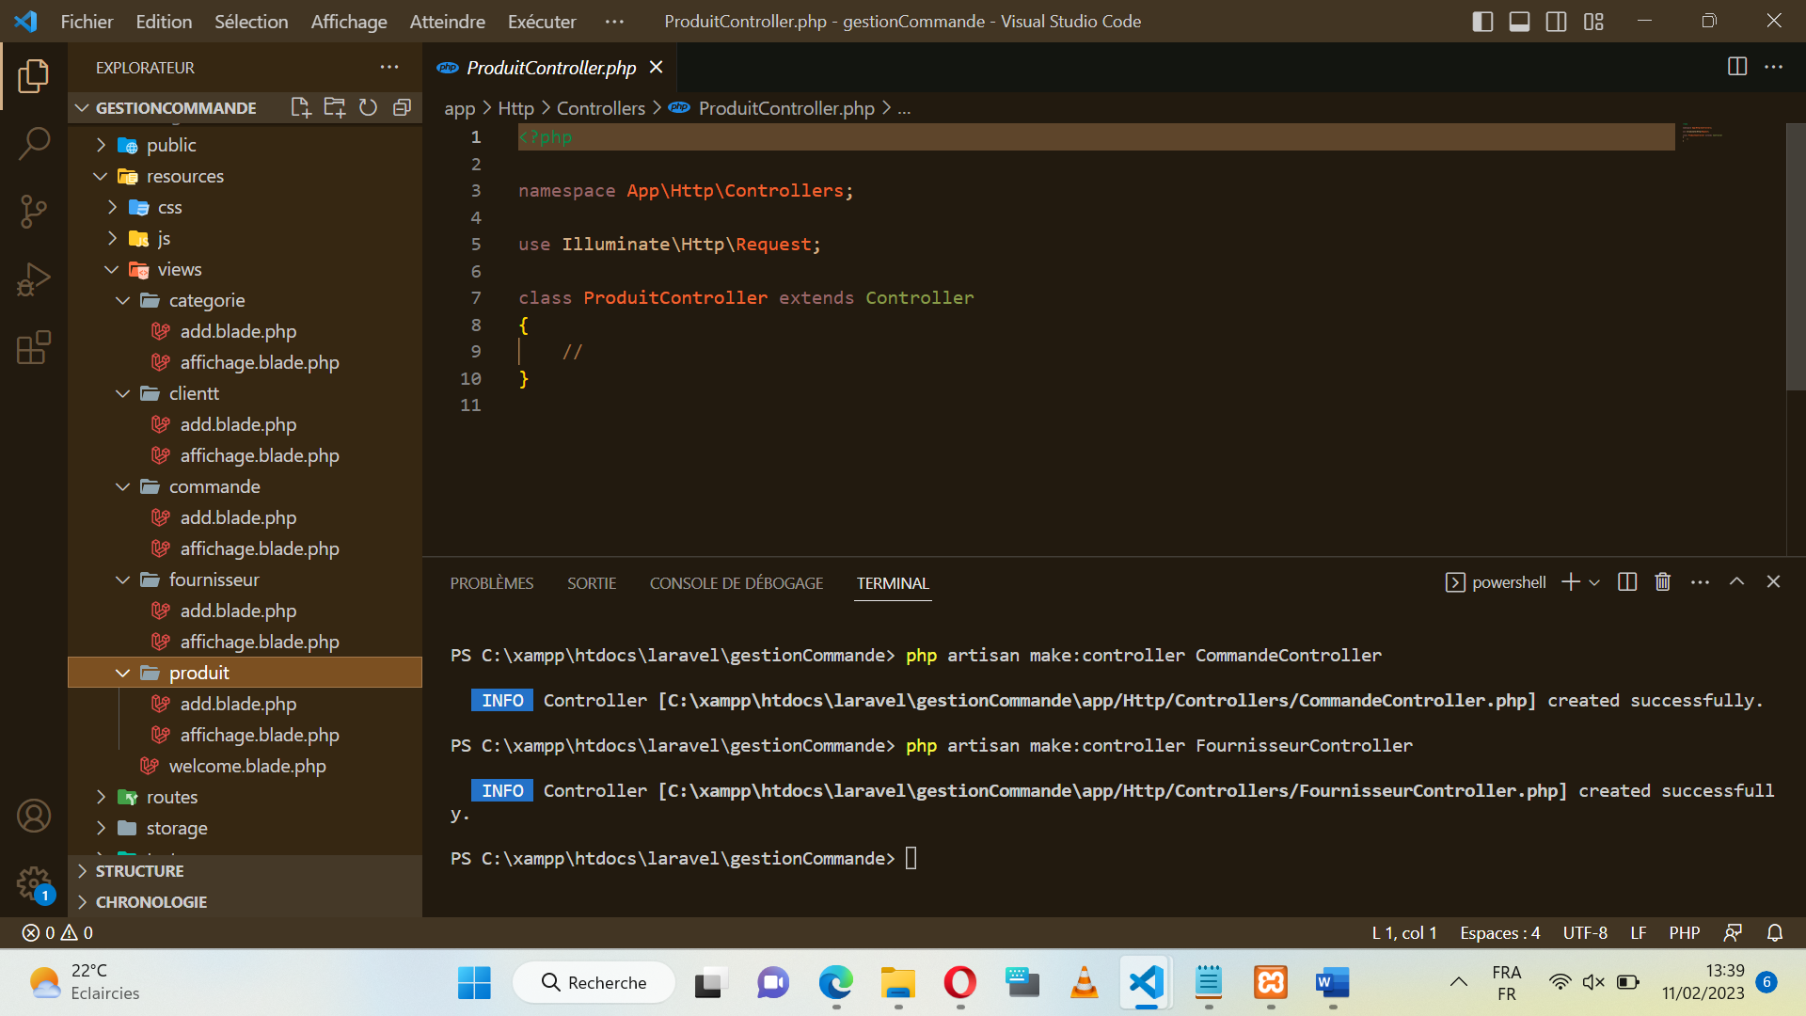

php artisan make:controller ProduitController

pour créer les controllers



Creation du model

php artisan make:model Produit -m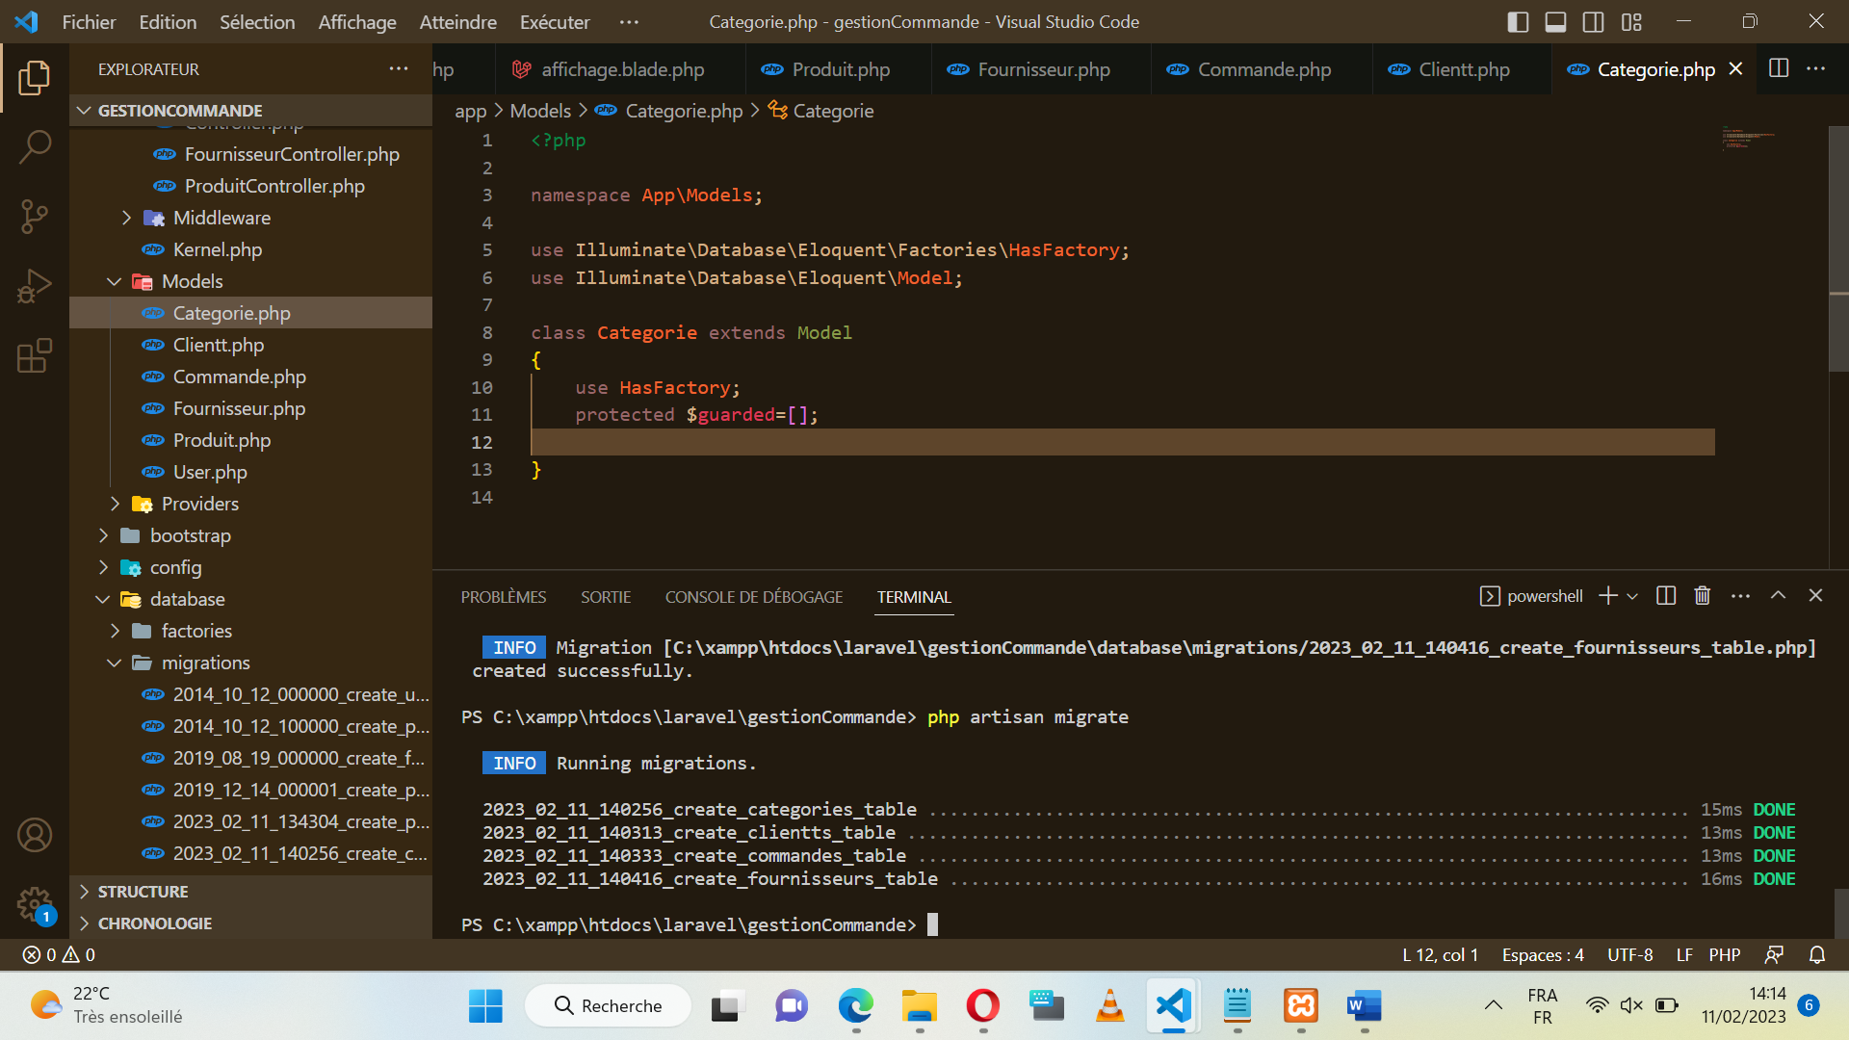

modélisation sur modele avant de de migrer

php artisan migrate

